Телевизионный анонс на августМосква, 26.07.2017
Изучайте окружающий мир вместе с премьерами телеканала «HD Life»
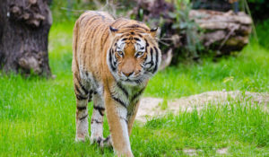

Приоткройте секреты природы вместе с телеканал «HD Life»! В августе вас ждет встреча с парком Тигр-Айленд, природой Африки и автопутешествия по Азии.

С 6 августа по воскресеньям в 22:00 — «Мартен едет вокруг света. Азия»Есть семьи, которые предпочитают не ждать, пока их дети вырастут для путешествий. При правильном планировании отдыха вы можете прекрасно провести время всей семьёй и осуществить свои мечты, исследуя улицы и переулки разных городов и их окрестностей. Этот сериал для тех, кто хочет открыть для себя новые места, вдохновить и поддержать свои семьи, которые выбирают автомобильные поездки в качестве семейного отдыха.
Производство: 2016 г. ФранцияРежиссер: Фред Сербо
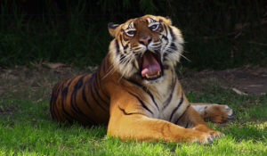С 7 августа по понедельникам и четвергам в 23:00 — «Возрождение тигра»Может ли один детёныш помочь спасти целый вид? В настоящий момент тигры оказались на грани вымирания. В дикой природе их осталось всего около трех тысяч особей и с каждым днем эта цифра снижается. В этой программе вас ждет история уникального парка Тигр-Айленд – тигриного острова в штате Квинсленд, Австралия. Его работники прилагают невероятные усилия, чтобы на свет появилось как можно больше детёнышей.
Производство: 2016 г. Новая ЗеландияРежиссер: Продюсер Крэйг Мид
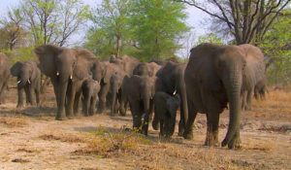С 29 августа по вторникам и пятницам в 21:00 — «Африка. Опасная реальность»Природа Африканского континента не перестает удивлять неповторимой красотой и контрастами. Пустыни, реки, саванны, зеленые леса населены многочисленными видами приматов, копытных, крупных кошачьих, рептилий, птиц, насекомых… Путешественнику, который захочет изучить природу Африки во всем многообразии, потребуется много времени, смелости и духа авантюризма, без которых невозможно в полной мере раскрыть удивительную душу этого континента.
Производство: 2011 г. ЮАР
Контакты:

Пресс-служба ООО «ТПО Ред Медиа»
Вероника Смольникова
Тел.: +7 (495) 777-49-94 доб. 733
Тел. моб.: +7 (988) 386-16-52
E-mail: smolnikovavv@red-media.ru
Больше новостей на наших страницах в ВК, ОК и Telegram.

Информация о телеканале:

HDL. Телеканал о человеке, приключениях и научных открытиях. Программы о многообразии жизни, безграничных физических и интеллектуальных возможностях человека, познании им окружающего мира, природных явлений и Вселенной. Телеканал HDL – узнавай, испытывай, живи! Производится компанией «Ред Медиа». www.tvhdl.ru
РЕД МЕДИА. Ведущая российская телевизионная компания по производству и дистрибуции тематических телеканалов для кабельного и спутникового вещания. Входит в состав «Газпром-Медиа Холдинга». Компания представляет дистрибуцию 39 тематических телеканалов форматов SD и HD, включая 18 телеканалов собственного производства. Телеканалы «Ред Медиа» являются лауреатами международных и российских премий, вещают в 980 городах на территории 43 стран мира и обеспечивают потребности зрительской аудитории во всех основных телевизионных жанрах: кино, спорт, развлечения, познание, музыка, стиль жизни, хобби, детские. www.red-media.ru

